实验1 排序算法性能分析

一、实验目的
- 掌握选择排序、冒泡排序、插入排序、合并排序、快速排序算法原理
- 掌握不同排序算法时间效率的经验分析方法，验证理论分析与经验分析的一致性。
- 求解TOP K问题，并分析比较不同算法效率。

二、实验概述
排序问题要求我们按照升序排列给定列表中的数据项，目前为止，已有多种排序算法提出。本实验要求掌握选择排序、冒泡排序、插入排序、合并排序、快速排序算法原理，并进行代码实现。通过对大量样本的测试结果，统计不同排序算法的时间效率与输入规模的关系，通过经验分析方法，展示不同排序算法的时间复杂度，并与理论分析的基本运算次数做比较，验证理论分析结论的正确性。

三、实验内容
1、实现选择排序、冒泡排序、插入排序、合并排序、快速排序算法；
2、以待排序数组的大小n为输入规模，固定n，随机产生20组测试样本，统计不同排序算法在20个样本上的平均运行时间；
3、分别以n=10万, n=20万, n=30万, n=40万, n=50万等等，重复2的实验，画出不同排序算法在20个随机样本的平均运行时间与输入规模n的关系，如下图1所示，注意横坐标要均匀。
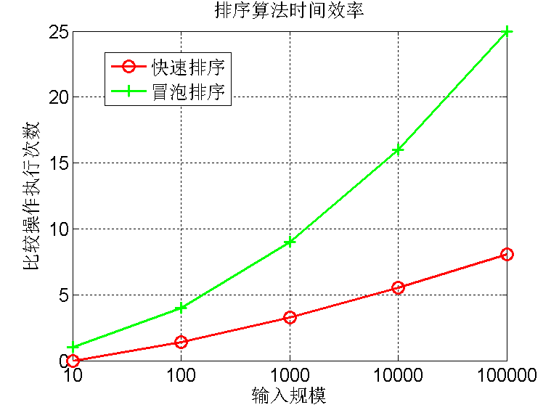
图1. 时间效率与输入规模n的关系图
4、画出理论效率分析的曲线和实测的效率曲线，注意：由于实测效率是运行时间，而理论效率是基本操作的执行次数，两者需要进行对应关系调整。调整思路举例：以输入规模为10万的数据运行时间为基准点，计算输入规模为其他值的理论运行时间，画出不同规模数据的理论运行时间曲线，并与实测的效率曲线进行比较。经验分析与理论分析是否一致？如果不一致，请解释存在的原因。
5、现在有10亿的数据（每个数据四个字节），请快速挑选出最大的十个数，并在小规模数据上验证算法的正确性。

四、提交材料
- 代码：排序算法及注释
- 实验报告：按照实验报告要求完成完整的实验报告。实验报告要包括五大部分：
1）问题描述；
2）求解问题的算法原理描述，包括算法的实现细节的解释；
3）算法实现的核心伪代码（不可贴源码）；
4）算法测试结果及效率分析；
5）对求解这个问题的经验总结，注意不要写个人心得，要从算法解决问题的角度写你得到的结论是什么。
3、讲解用PPT

五、实验过程
- 冒泡排序：
- 算法原理：
比较序列中前后两个位置的元素，如果符合前小后大或前大后小，则继续比较；
如果不符合则交换两个位置的元素，再继续比较。
  - 设待排序记录序列中的记录个数为n
  - 一般地，第i趟排序从1到n-i+1
  - 依次比较相邻两个记录的关键字，如果发生逆序，则交换之
  - 其结果是这n-i+1个记录中，关键字最大的记录被交换到第n-i+1的位置上，最多作n-1趟。

- 伪代码：
Array arr(0, n)
for i = 0 to n-1
for j =0 to n-i-1
if arr[j] > arr[j+1]
arr[j]<==>arr[j+1]

end

冒泡排序的时间复杂度为O(n²)

- 实际时间效率：
规模n | 10w | 20w | 30w | 40w | 50w
时间(s) | 103．325 | 343．103 | 736．201 | 1465．837 | 1783．115

- 理论时间效率：
规模n | 10w | 20w | 30w | 40w | 50w
时间(s) | 103．325 | 413．300 | 929．925 | 1,653。200 | 2583.12875

- 理论与实际差异分析：
- 改进后的分析：

- 选择排序：
- 算法原理：
每一趟选出第i小(大)的元素，与第i个位置的元素交换
  - 每一趟(例如第i趟,i=1,2,…,n-1)在后面 n-i+1个待排序记录中通过n-i次比较，选出关键字最小的记录,与第i个记录交换

- 伪代码：
Array arr(0, n)
for i = 0 to n-2
k = i
for j =i+1 to n-1
if arr[j] < arr[k]
k = j
if k != i
arr[k]<==>arr[i]
end

选择排序的时间复杂度为O(n²)。

- 实际时间效率：
规模n | 10w | 20w | 30w | 40w | 50w
时间(s) | 39.479 | 157.339 | 354.239 | 631.614 | 992.331

- 理论时间效率：
- 理论与实际差异分析：
- 改进后的分析：

- 插入排序：
- 算法原理：
- 伪代码：
- 实际时间效率：
规模n | 10w | 20w | 30w | 40w | 50w
时间(s) | 36.8733 | 154.193 | 333.295 | 609.649 | 897.317

- 理论时间效率：
- 理论与实际差异分析：
- 改进后的分析：

- 快速排序：
- 算法原理：
  - 任取待排序记录序列中的某个记录(例如取第一个记录)作为基准(枢),按照该记录的关键字大小,将整个记录序列划分为左右两个子序列：
  - 左侧子序列中所有记录的关键字都小于或等于基准记录的关键字
  - 右侧子序列中所有记录的关键字都大于基准记录的关键字
  - 基准记录则排在这两个子序列中间(这也是该记录最终应安放的位置)
  - 然后分别对这两个子序列重复施行上述方法，直到所有的记录都排在相应位置上为止。

- 伪代码：

快速排序的平均计算时间是O(nlog₂n)

- 实际时间效率：
规模n | 10w | 20w | 30w | 40w | 50w
时间(s) | 0.0222 | 0.04965 | 0.081 | 0.1159 | 0.1535

- 理论时间效率：
- 理论与实际差异分析：
- 改进后的分析：

- 归并排序：
- 算法原理：
将两个或两个以上的有序表合并成一个新的有序表。

  - 将n个记录看成是n个有序序列
  - 将前后相邻的两个有序序列归并为一个有序序列(两路归并)
  - 重复做两路归并操作，直到只有一个有序序列为止

- 伪代码：
  - 如果待排序的记录为n个，则需要做log₂n趟两路归并排序，每趟两路归并排序的时间复杂度为O(n)
  - 归并排序的时间复杂度为O(nlog₂n)。

- 实际时间效率：
规模n | 10w | 20w | 30w | 40w | 50w
时间(s) | 0.28225 | 0.5963 | 0.8705 | 1.129 | 1.4431

- 理论时间效率：
- 理论与实际差异分析：
- 改进后的分析：

